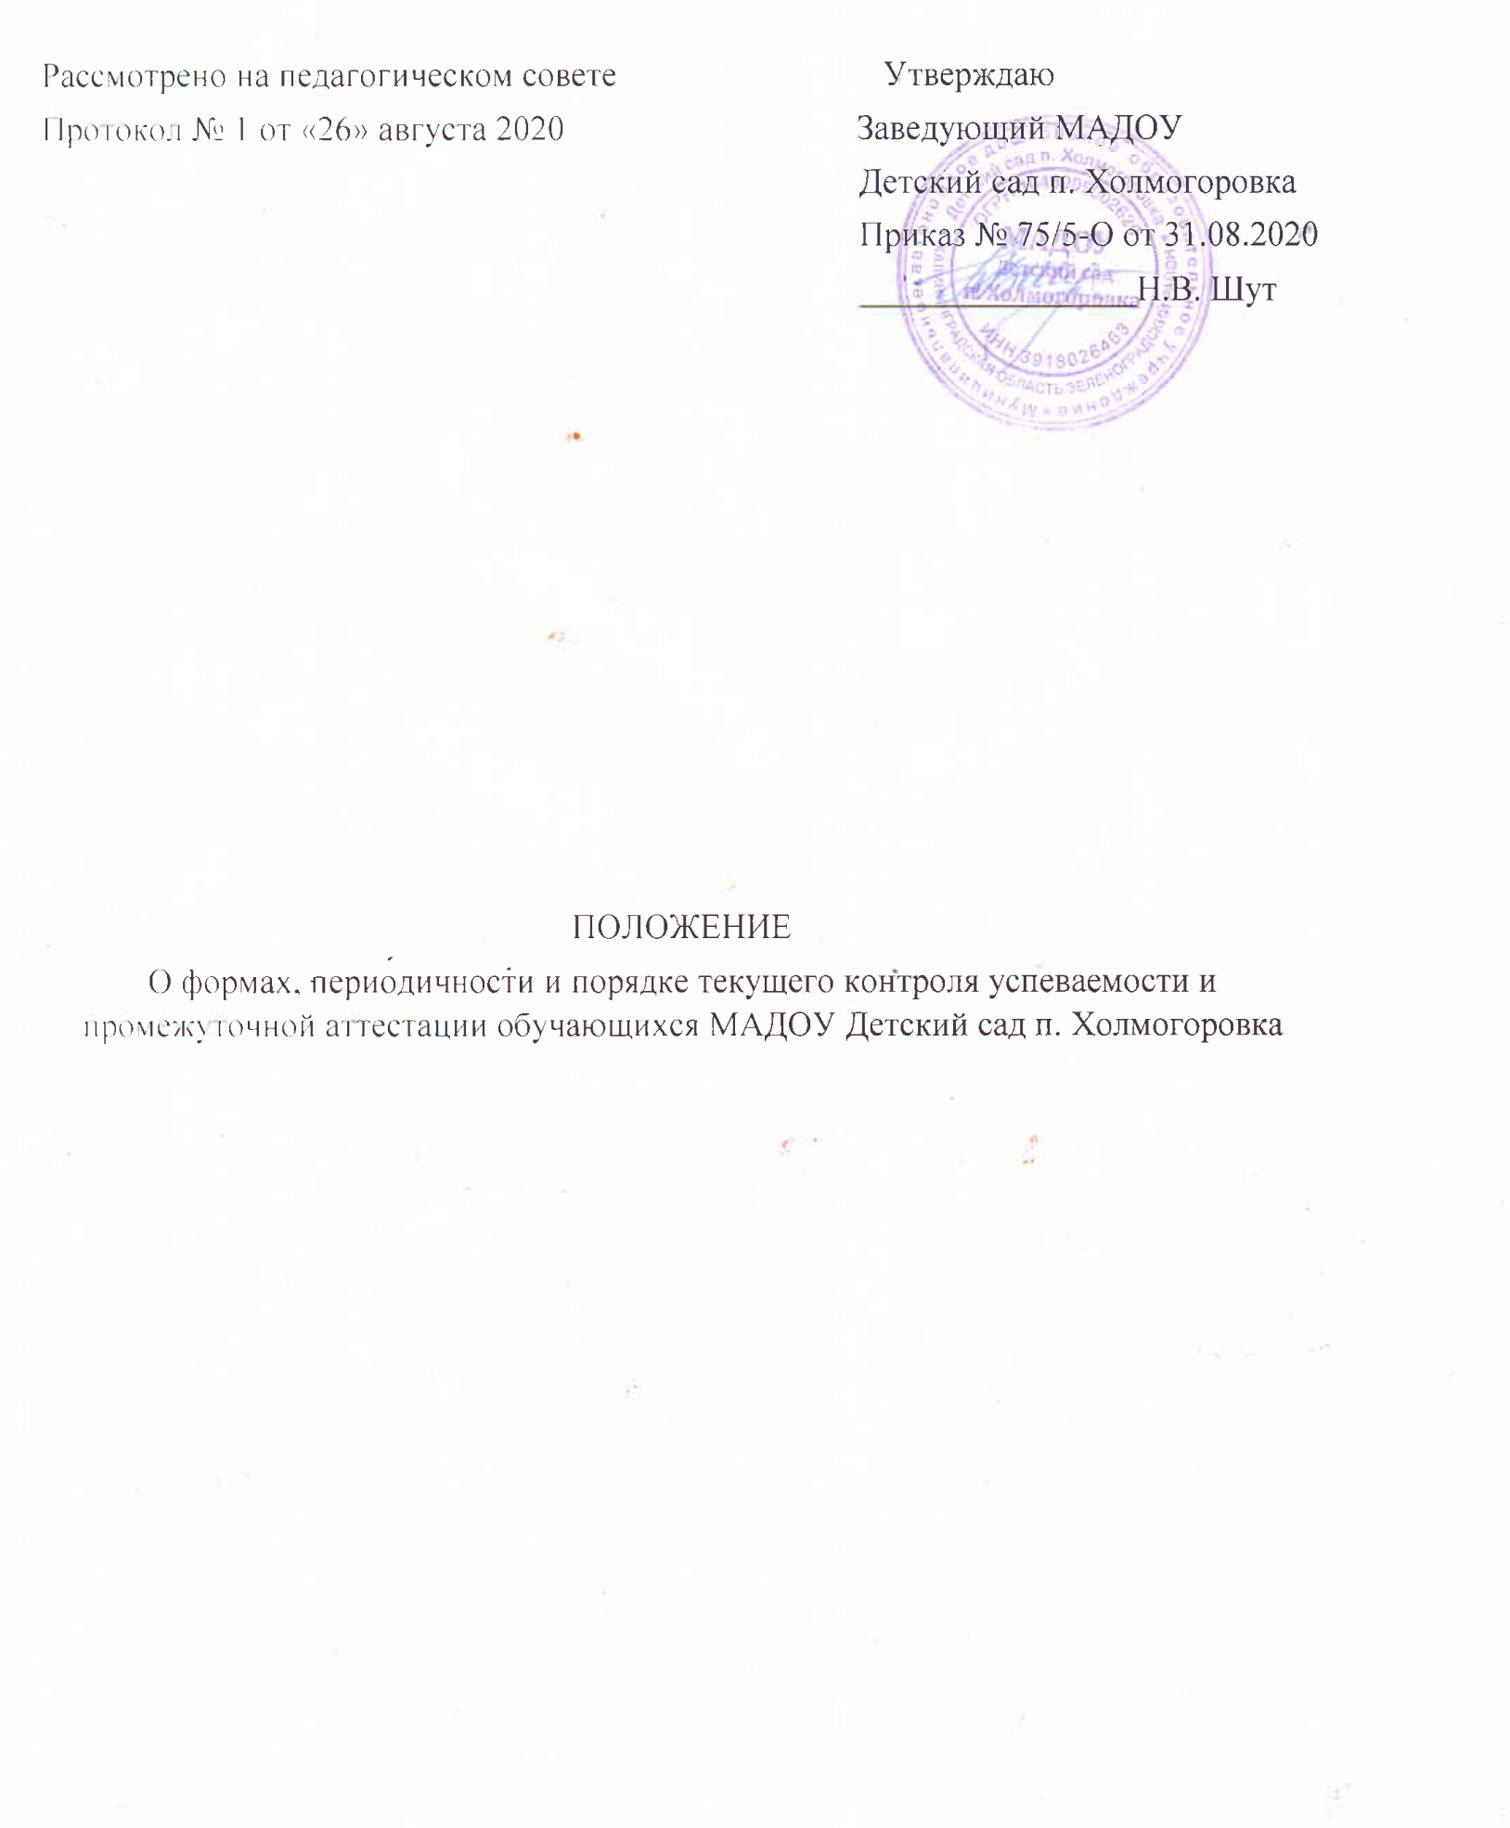

Рассмотрено на педагогическом совете Утверждаю
Протокол № 1 от «26» августа 2020 Заведующий МАДОУ
Детский сад п. Холмогоровка
Приказ № 75/5-О от 31.08.2020
________________Н.В. Шут

ПОЛОЖЕНИЕ
О формах, периодичности и порядке текущего контроля успеваемости и промежуточной аттестации обучающихся МАДОУ Детский сад п. Холмогоровка

1. Общие положения
1.1. Настоящее Положение о формах, периодичности и порядке текущего контроля успеваемости обучающихся (далее - Положение) регулирует деятельность МАДОУ Детский сад п. Холмогоровка (далее – ОУ) в части осуществления текущего контроля освоения обучающимися образовательных программ (далее - педагогическая диагностика).
1.2. Настоящее Положение разработано в соответствии с:
- Федеральным законом от 29.12.2012 №273-ФЗ «Об образовании в
Российской Федерации» (ст.30 ч.2, ст.28 ч.3 п.10, ст.58 ч.1);
- Приказом Министерства образования и науки РФ от 17.10.2013 №1155 «Об утверждении федерального государственного образовательного стандарта дошкольного образования»;
- Уставом ОУ;
- Основной общеобразовательной программой дошкольного образования.
1.3. При реализации образовательных программ в ОУ проводится оценка индивидуального развития обучающихся. Такая оценка производится педагогическими работниками (воспитателями, музыкальным руководителем, инструктором по физической культуре, педагогом- психологом) в рамках педагогической диагностики (оценки индивидуального развития детей дошкольного возраста, связанной с оценкой эффективности педагогических действий по освоению программы и лежащей в основе их дальнейшего планирования). Результаты педагогической диагностики могут использоваться исключительно для решения следующих образовательных задач:
- индивидуализации образования (в том числе поддержки ребенка, построения его образовательной траектории или профессиональной коррекции особенностей его развития);
- оптимизации работы с группой воспитанников.
  - Педагогическую диагностику осуществляют педагогические работники в соответствии с должностными обязанностями.
  - Результаты, полученные в ходе педагогической диагностики за отчетный период (учебный год), являются документальной основой для составления ежегодного отчета о самообследовании и публикуются на его официальном сайте в установленном порядке с соблюдением положений Федерального закона от 27.07.2006 № 152-ФЗ «О персональных данных».
1.6. Основными потребителями информации о педагогической диагностике являются участники образовательного процесса: педагоги, специалисты, родители (законные представители) воспитанников, коллегиальные органы управления ОУ, экспертные комиссии при проведении процедур лицензирования, учредитель.

2. Форма проведения педагогической диагностики
2.1. Форма проведения педагогической диагностики преимущественно представляет собой наблюдение за активностью обучающегося в различные периоды пребывания в ОУ, анализ продуктов детской деятельности и специальные диагностические ситуации, организуемые педагогом.
2.2. Формы проведения, критерии, методика оценивания и инструментарий проведения педагогической диагностики используется в соответствии с реализуемыми в ОУ образовательными програ3ммами.
- Периодичность проведения педагогической диагностики:
  - Педагогическая диагностика проводится во всех возрастных группах два раза в год (в октябре и мае). В начале года педагогическая диагностика направлена на выявление стартовых возможностей обучающихся, в конце учебного года - наличие динамики в развитии.
  - Педагогическая диагностика проводится по пяти образовательным областям: социально - коммуникативное развитие; познавательное развитие; речевое развитие; художественно - эстетическое развитие; физическое развитие.
  - Инструментарием для педагогической диагностики являются диагностические карты.
  - Результаты оценки индивидуального развития обучающихся группы оформляются в виде диагностических карт.
  - Педагогическая диагностика оценивается по 4-х балльной шкале:
- балл – ребенок не может выполнить задание, помощь взрослого не принимает;
- балла – ребенок с частичной помощью взрослого выполняет задание;
- балла – ребенок выполняет задание самостоятельно
- балла – ребёнок выполняет задание с превышением требований программы;

4. Порядок проведения педагогической диагностики
4.1. Педагогическая диагностика осуществляется в течение времени пребывания обучающегося в ОУ с 08.00 до 18.00 в группах общеразвивающей, компенсирующей направленности, исключая время, отведенное на сон.
4.2. Данные педагогической диагностики вносятся в диагностические карты развития обучающихся, с которой педагогические работники знакомят родителей (законных представителей) обучающихся на индивидуальных консультациях.
4.3. По результатам педагогической диагностики, при необходимости, составляется индивидуальный маршрут развития обучающегося в его целях поддержки, построения его образовательной траектории или профессиональной коррекции особенностей его развития.
4.4. Педагогические работники не позднее 01.11. и 30.05. текущего учебного года сдают результаты проведенных педагогических наблюдений и диагностических исследований с выводами - Аналитическую справку, диаграммы по установленной форме заместителю заведующего.
4.5. Заместитель заведующего на основании диагностических карт и аналитических справок групп, осуществляет сравнительный анализ, определяет эффективность проведенной работы, проводит сопоставление с нормативными показателями и представляет обобщенные результаты на итоговом педагогическом совете - Аналитическую справку «О результатах мониторинга усвоения обучающимися основных общеобразовательных программ за учебный год».
4.6. После ознакомления с обобщенными результатами на итоговом Педагогическом совете определяются проблемы, пути их решения и приоритетные задачи ОУ для реализации в новом учебном году по результатам педагогической диагностики.

5. Документация
5.1. Диагностический инструментарий 4 для проведения оценки индивидуального развития обучающихся (педагогической диагностики), хранятся педагогами в группах и обновляются по мере необходимости.
5.2. Общие результаты педагогической диагностики уровня индивидуального развития обучающихся (диагностические карты, аналитические справки, диаграммы) хранятся на бумажных носителях в архиве методического кабинета 5 лет.

6. Заключительные положения
6.1. Изменения и дополнения в настоящее Положение принимаются на Общем собрании работников ОУ с учетом мнения Совета родителей (законных представителей) обучающихся.
6.2. Положение действует до принятия нового Положения, утвержденного руководителем в установленном порядке.

